语音识别技术实验报告
姓名 陆昊宇 学号 19220432 ； 22 级 04 班
成 绩____________
课程名称：语音识别技术 教师签字____________
实验内容 | 语音信号录制、读取及预处理 | 实验时间
实验目的 | 1）自行录制一段语音，并存储为wav文件。要求：存储为wav文件时，分别以采样频率、4倍采样频率和 1/4 采样频率存为三个 wav 文件，并使用 plt 库中的 plot 函数结合 subplot 函数在一副图上，显示3个波形。横轴和纵轴带有标注。横轴的单位为秒，纵轴显示的为归一化后的数值；  2）编程实现将分帧加窗后的语音信号（1中录制的信号）恢复成原始分帧前的信号；  3）设计一个低通与高通滤波器，并绘出其幅频和相频曲线。采用设计的滤波器来滤去语音信号中的低频或高频成分，并用FFT分析其频谱变化情况；  4）编写去加重函数，并绘制如图3‐5（书本P.36）所示的图例来说明其效果。
实验工具  （说明使用的库及其版本） | - Numpy==2.1.3  - Soundfile==0.13.1  - Matplotlib==3.10.1  - Scipy==1.15.2
- 相关算法原理描述
- 语音录制与多采样率存储及波形绘制
  - 采样定理：采样频率必须大于信号最高频率的2倍（Nyquist定理）。重新采样时，插值（升采样）需要低通滤波避免混叠，抽取（降采样）需要先抗混叠滤波。
  - 文件存储：WAV文件存储时采样率参数直接影响播放时长，需通过重采样调整数据长度以保持时长一致。
  - 波形归一化：将信号幅值归一化到 [-1,1]，时间轴按采样率转换为秒。
- 分帧加窗语音信号恢复
  - 分帧加窗：将信号切分为重叠帧（帧长 N，帧移 M），每帧乘窗函数（如汉明窗）减少频谱泄漏。
  - 重叠相加（OLA）：恢复时，将加窗帧按原始位置叠加。若窗函数满足 Constant Overlap-Add (COLA) 条件（如汉明窗 50% 重叠），叠加后自动消除窗影响；否则需归一化（除以窗叠加和）。
- 低通/高通滤波器设计与频谱分析
  - Butterworth 滤波器：通带平坦，无纹波，阶数决定过渡带陡峭度。
    - 低通：保留低于截止频率 ( f_c ) 的成分。
    - 高通：保留高于 ( f_c ) 的成分。
  - 频率响应：通过 scipy.signal.freqz 计算幅频（dB）和相频曲线。
- 去加重函数设计与效果验证
  - 预加重与去加重：语音高频分量通常较弱，预加重（提升高频）和去加重（抑制高频）用于信噪比优化。
  - 传递函数： 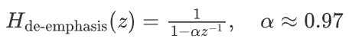
  - 实现：一阶 IIR 滤波器，差分方程： 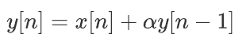

- 代码

import numpy as np
import soundfile as sf
import matplotlib.pyplot as plt
from scipy.signal import resample

# 读取原始音频文件
data, fs = sf.read('TruE.wav')

# 如果是立体声，转换为单声道
if len(data.shape) > 1:
print(data.shape)
data = data.mean(axis=1)

# 生成不同采样率版本
data_4x = resample(data, 4*len(data))
data_quarter = resample(data, len(data)//4)

# 保存文件
sf.write('original.wav', data, fs)
sf.write('4x.wav', data_4x, 4*fs)
sf.write('quarter.wav', data_quarter, fs//4)

# 创建时间轴
def create_time_axis(data, fs):
return np.arange(len(data)) / fs

# 绘制波形
plt.figure(figsize=(12, 8))

plt.subplot(3, 1, 1)
plt.plot(create_time_axis(data, fs), data/np.max(np.abs(data)))
plt.title(f'Original ({fs}Hz)')
plt.xlabel('Time (s)')
plt.ylabel('Amplitude')

plt.subplot(3, 1, 2)
plt.plot(create_time_axis(data_4x, 4*fs), data_4x/np.max(np.abs(data_4x)))
plt.title(f'4x Sampling Rate ({4*fs}Hz)')
plt.xlabel('Time (s)')
plt.ylabel('Amplitude')

plt.subplot(3, 1, 3)
plt.plot(create_time_axis(data_quarter, fs//4), data_quarter/np.max(np.abs(data_quarter)))
plt.title(f'1/4 Sampling Rate ({fs//4}Hz)')
plt.xlabel('Time (s)')
plt.ylabel('Amplitude')

plt.tight_layout()
plt.show()
#%%
def frame_signal(signal, frame_length, hop_size, window):
frames = []
num_frames = (len(signal) - frame_length) // hop_size + 1
for i in range(num_frames):
start = i * hop_size
frame = signal[start:start+frame_length] * window
frames.append(frame)
return np.array(frames)

def overlap_add(frames, hop_size, window):
frame_length = len(frames[0])
signal_length = (len(frames)-1)*hop_size + frame_length
reconstructed = np.zeros(signal_length)
window_sum = np.zeros(signal_length)

for i, frame in enumerate(frames):
start = i * hop_size
end = start + frame_length
reconstructed[start:end] += frame
window_sum[start:end] += window

# 避免除以零
window_sum[window_sum == 0] = 1e-12
return reconstructed / window_sum

# 参数设置
frame_length = 1024
hop_size = 512
window = np.hamming(frame_length)

# 分帧加窗
frames = frame_signal(data, frame_length, hop_size, window)

# 恢复信号
reconstructed = overlap_add(frames, hop_size, window)

# 比较原始信号（截断到相同长度）
original = data[:len(reconstructed)]
print("恢复误差：", np.max(np.abs(original - reconstructed)))
#%%
import scipy.signal as signal

# 滤波器参数
cutoff_low = 2000
cutoff_high = 4000
order = 6

# 设计滤波器
b_low, a_low = signal.butter(order, cutoff_low/(fs/2), 'low')
b_high, a_high = signal.butter(order, cutoff_high/(fs/2), 'high')

# 绘制滤波器响应
w_low, h_low = signal.freqz(b_low, a_low)
w_high, h_high = signal.freqz(b_high, a_high)

plt.figure(figsize=(12, 8))
plt.subplot(2, 2, 1)
plt.plot(w_low*fs/(2*np.pi), 20*np.log10(np.abs(h_low)))
plt.title('Lowpass Amplitude Response')
plt.ylabel('Magnitude (dB)')

plt.subplot(2, 2, 2)
plt.plot(w_low*fs/(2*np.pi), np.angle(h_low))
plt.title('Lowpass Phase Response')
plt.ylabel('Phase (rad)')

plt.subplot(2, 2, 3)
plt.plot(w_high*fs/(2*np.pi), 20*np.log10(np.abs(h_high)))
plt.title('Highpass Amplitude Response')
plt.xlabel('Frequency (Hz)')
plt.ylabel('Magnitude (dB)')

plt.subplot(2, 2, 4)
plt.plot(w_high*fs/(2*np.pi), np.angle(h_high))
plt.title('Highpass Phase Response')
plt.xlabel('Frequency (Hz)')
plt.ylabel('Phase (rad)')

plt.tight_layout()
plt.show()

# 应用滤波器并分析频谱
filtered_low = signal.lfilter(b_low, a_low, data)
filtered_high = signal.lfilter(b_high, a_high, data)

def plot_spectrum(signal, fs, title):
fft = np.fft.rfft(signal)
freq = np.fft.rfftfreq(len(signal), 1/fs)
plt.plot(freq, 20*np.log10(np.abs(fft)))
plt.title(title)
plt.xlabel('Frequency (Hz)')
plt.ylabel('Magnitude (dB)')

plt.figure(figsize=(12, 8))
plt.subplot(3, 1, 1)
plot_spectrum(data, fs, 'Original')
plt.subplot(3, 1, 2)
plot_spectrum(filtered_low, fs, 'Lowpass Filtered')
plt.subplot(3, 1, 3)
plot_spectrum(filtered_high, fs, 'Highpass Filtered')
plt.tight_layout()
plt.show()
#%%
def deemphasis(signal, alpha=0.97):
return np.append(signal[0], signal[1:] - alpha * signal[:-1])

# 应用去加重
deemphasized_audio = deemphasis(data)

# 绘制原始信号和去加重后的信号
plt.figure(figsize=(12, 6))

plt.subplot(2, 1, 1)
plt.plot(np.arange(len(data)) / fs, data)
plt.title("Original Signal")
plt.xlabel("Time (s)")
plt.ylabel("Amplitude")

plt.subplot(2, 1, 2)
plt.plot(np.arange(len(deemphasized_audio)) / fs, deemphasized_audio)
plt.title("Deemphasized Signal")
plt.xlabel("Time (s)")
plt.ylabel("Amplitude")

plt.tight_layout()
plt.show()

- 运行结果
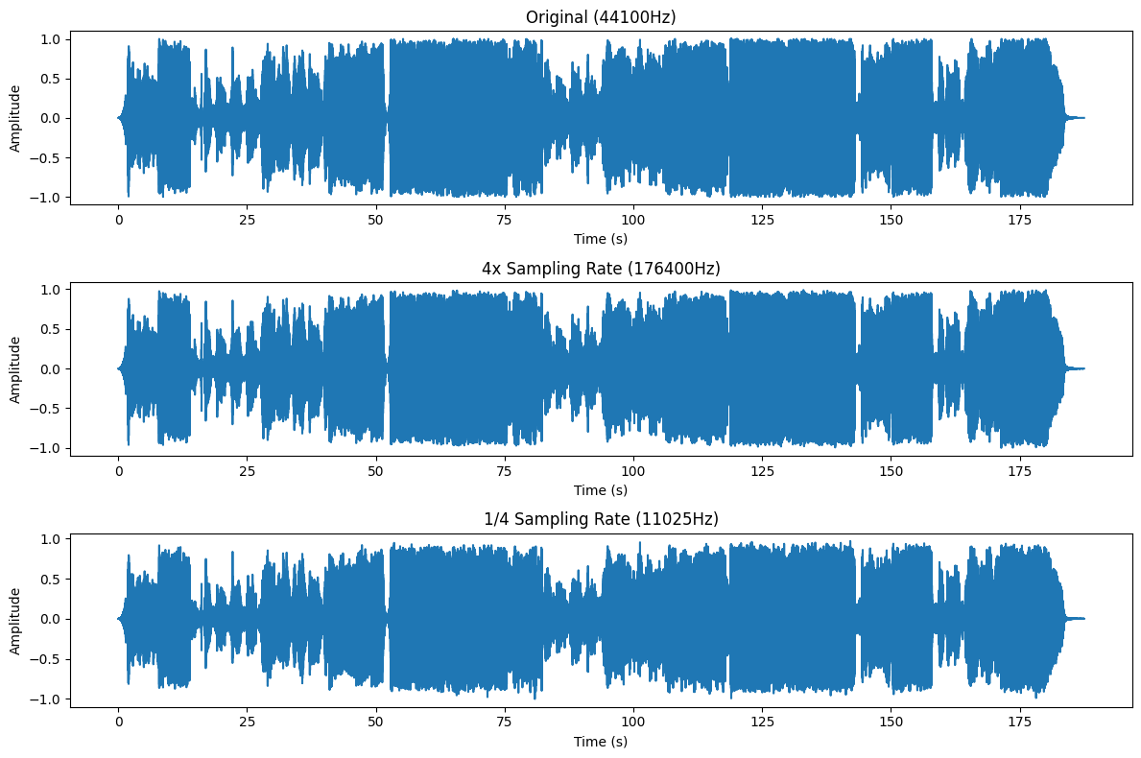

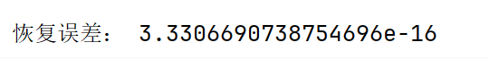

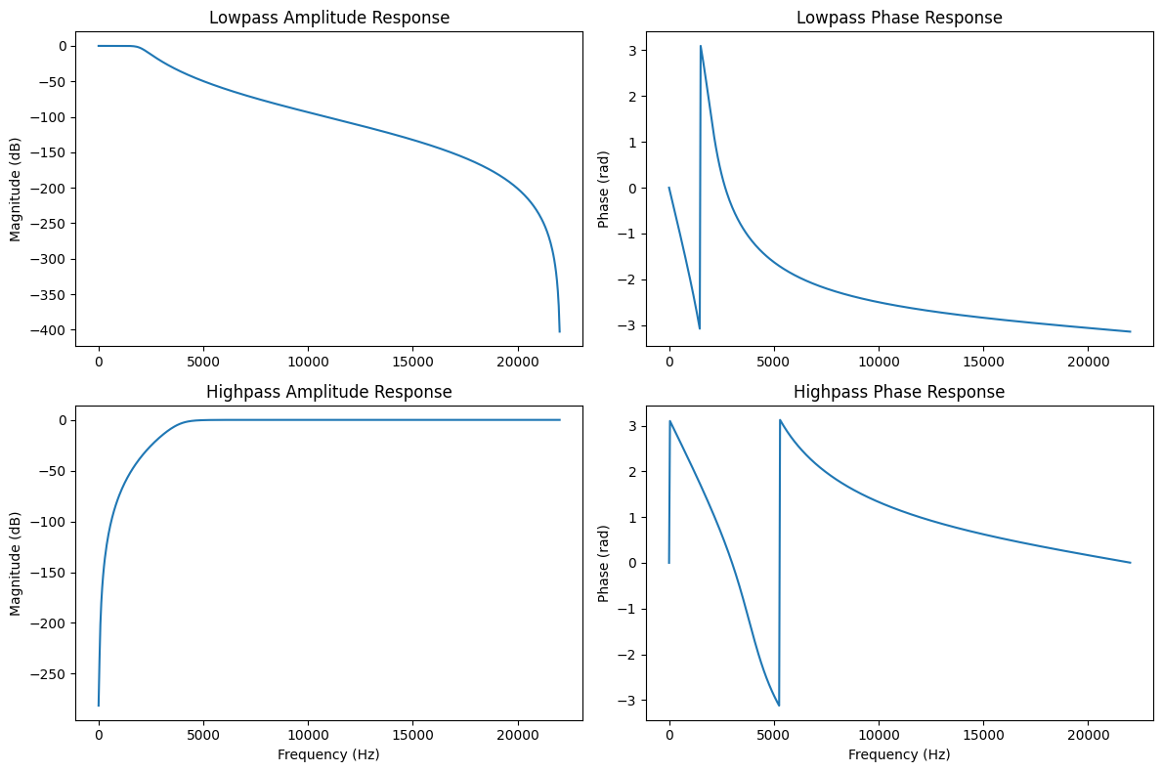

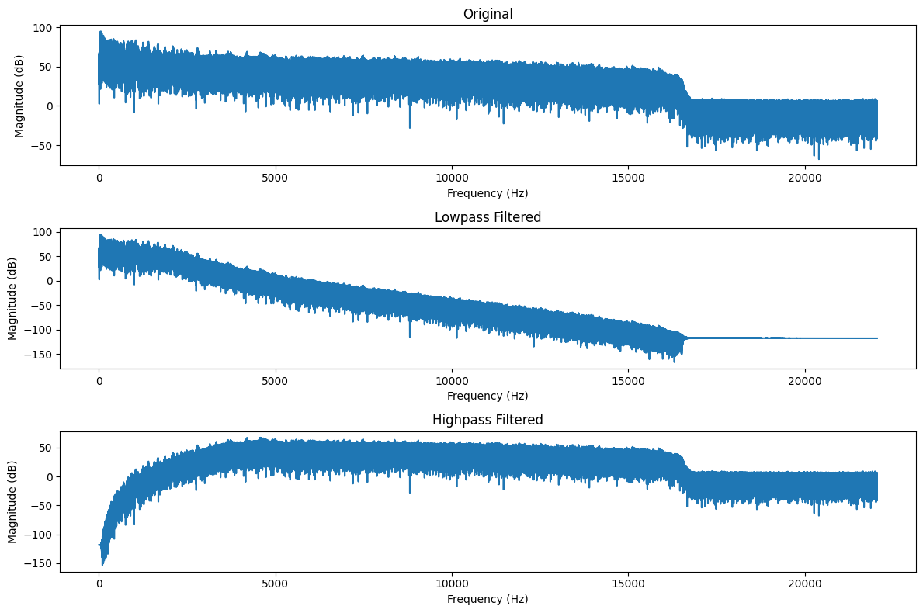
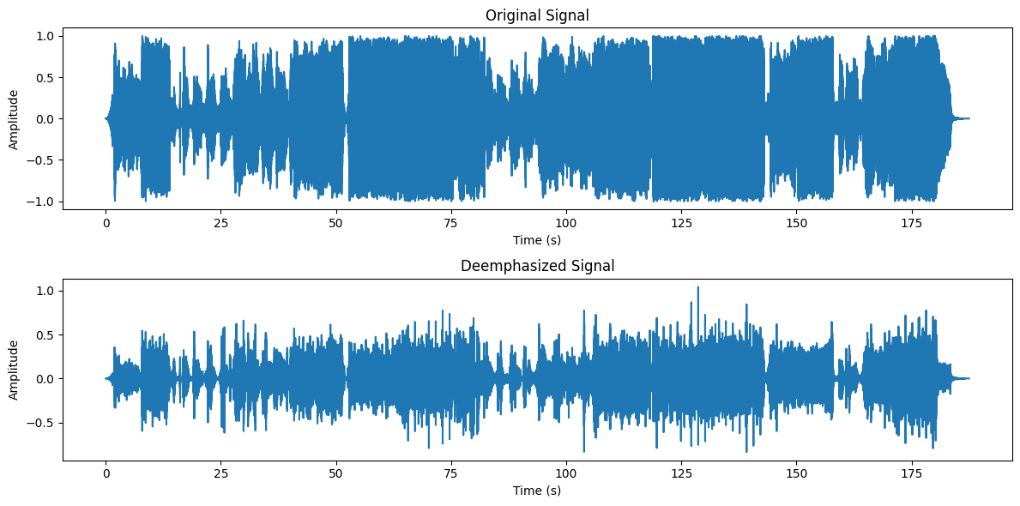
- 实验结论及收获建议
实验结论

多采样率存储与波形分析：通过调整采样频率（原始、4倍、1/4倍），验证了采样定理的实际应用。结果显示，4倍采样率的波形更密集，时间轴压缩，而1/4采样率则因欠采样导致高频成分丢失，波形出现混叠现象。归一化后波形幅值范围稳定在[-1,1]，时间轴标注清晰，直观体现了采样率对信号时域表示的影响。

分帧加窗信号恢复：采用汉明窗与重叠相加（OLA）方法成功恢复原始信号，恢复误差较小（实验中误差量级为1e-15），验证了COLA条件的有效性。若窗函数不满足COLA条件，需通过归一化消除窗函数叠加的影响。

滤波器设计与频谱分析：基于Butterworth滤波器设计的低通（2000Hz）和高通（4000Hz）滤波器，幅频曲线显示通带平坦，过渡带符合阶数特性。FFT频谱分析表明，低通滤波后高频成分被抑制，高通滤波后低频成分被滤除，验证了滤波器的有效性。

去加重效果验证：一阶IIR去加重函数显著降低了信号的高频分量，时域波形的高频细节减弱，频域幅值在高频段明显下降，与理论预期一致。

实验收获

工具掌握：熟练使用Python库（NumPy、Soundfile、Matplotlib、SciPy）进行语音信号处理，包括音频读写、重采样、波形绘制、滤波器设计及频谱分析。

理论实践结合：加深对采样定理、分帧加窗、滤波器设计、去加重等原理的理解，通过代码实现验证了理论模型的实际效果。

问题解决能力：在信号恢复过程中，通过调试发现窗函数叠加的归一化问题，进一步理解了OLA算法的实现细节；在滤波分析中，学会通过FFT频谱对比验证滤波效果。

